Convenio Colaborativo para el Desarrollo de Módulos Demostrativos de Pasturas
Sociedad Rural de Curuzú Cuatiá – INTA

Autores y Participantes
Ing. Agr. Mauricio Beccaria
Lic. Adm. Hernán Preisz
Tec. Adm. Gustavo Sosa Leguizamón
Ap. Tec. Lourdes Romero
Sociedad Rural Curuzú Cuatiá

Introducción
La provincia de Corrientes presenta condiciones agroecológicas favorables para el desarrollo de la ganadería, con ambientes de altura y monte espinal en el centro-sur, lomadas arenosas hacia el oeste y zonas bajas con tendencia a la inundación. El clima es subtropical húmedo, con una precipitación media anual de 1.568 mm que disminuye hacia el sudoeste.
Esta variabilidad ambiental y climática representa un desafío para mejorar los índices productivos de cría y recría, dado que la producción forrajera natural es estacional, aproximadamente el 60 % del forraje se produce en primavera, mientras que en invierno se observan reducciones significativas en cantidad y calidad.
En los últimos años, el mercado ha ampliado la oferta de especies forrajeras con potencial para la región, lo que abre oportunidades para incorporar materiales de mayor producción y calidad. En acuerdo con la Sociedad Rural de Curuzú Cuatiá, la Agencia de Extensión INTA y empresas del medio, se propone la evaluación de nuevos materiales desarrollados por INTA y semilleros locales, con el fin de aportar soluciones reales a la producción de forraje en ambientes de altura y bajos anegables.

Objetivo General
Evaluar especies forrajeras (gramíneas y leguminosas) mediante módulos demostrativos, con el fin de identificar materiales adaptados a las condiciones edafoclimáticas de Corrientes que contribuyan a mejorar la productividad ganadera regional.

Objetivos Específicos
• Identificar materiales adaptados a ambientes de altura y bajos.
• Evaluar persistencia, productividad y calidad forrajera.
• Difundir los resultados a productores y empresas del sector.

Materiales y Métodos
El ensayo se llevará a cabo en un lote de la Sociedad Rural de Curuzú Cuatiá. Se establecerán parcelas demostrativas (10 × 20 m) en ambientes contrastantes (altura y bajos), utilizando especies adaptadas a cada condición.
Se aplicarán dos tratamientos de fertilización en base fósforo y nitrógeno según disponibilidad de productos comerciales en la zona (T1 y T2) para comparar comportamientos productivos.
Las siembras se realizarán al voleo, respetando la densidad recomendada por especie.
Se tomarán muestras de suelo para análisis de fertilidad y se evaluarán las variables: emergencia, producción de materia seca, calidad forrajera y persistencia.
Se realizarán cuatro muestreos anuales (uno por estación) para evaluar productividad y calidad.

Ubicación del Módulo
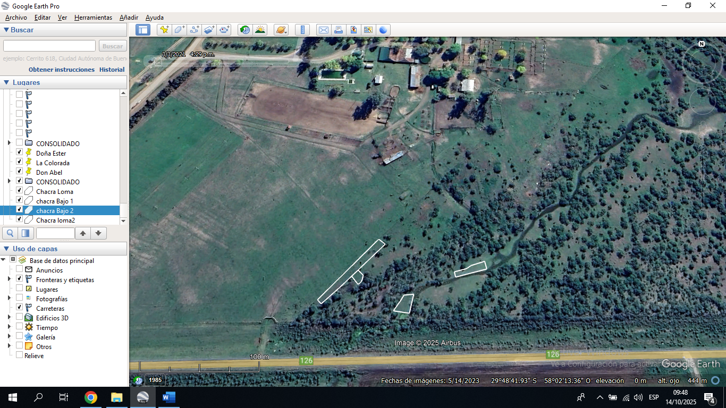
Predio: Sociedad Rural de Curuzú Cuatiá
Acceso: Ruta 126 hacia 119
Georreferenciación: 29°48'44.62"S – 58°02'14.32"O

Resultados Esperados
• Identificación de especies y variedades adaptadas a los ambientes locales.
• Generación de información técnica sobre productividad y persistencia.
• Creación de un banco de semillas para reproducción de materiales agámicos.
• Difusión de resultados mediante jornadas técnicas, publicaciones y medios digitales, alcanzando al mayor número de productores interesados.
Ubicación | N° Orden | Especie | Variedad | Siembra, Plantación | Emergencia
Lomada | 1 | Gramma rhodes | epica | 24/10/2025 | 31/10/2025
Lomada | 2 | Gramma rhodes | reclaimer | 24/10/2025 | 31/10/2025
Lomada | 3 | Setaria sphacelata | splenda | 24/10/2025
Lomada | 4 | Setaria sphacelata | narok | 24/10/2025
Lomada | 5 | Panicum coloratum | nyasi | 24/10/2025 | 31/10/2025
Lomada | 6 | Lezpedeza |  | 24/10/2025 | 29/10/2025
Lomada | 7 | Milheto | prima | 24/10/2025 | 28/10/2025
Lomada | 8 | Macroptilium | Mancebo | 24/10/2025 | 29/10/2025
Lomada | 9 | Crotalaria |  | 24/10/2025 | 29/10/2025
Bajo 1 | 10 | Tangola |  | 16/10/2025
Bajo 1 | 11 | Clavel bajo |  | 16/10/2025
Bajo 1 | 12 | Nilo | Cedara | 16/10/2025
Bajo 1 | 13 | Nilo | 5 | 16/10/2025
Bajo 1 | 14 | Nilo | 133 | 27/10/2025
Bajo 2 | 15 | Nilo | 10 | 27/10/2025
Bajo 2 | 16 | Macroptilium |  | 31/10/2025
Bajo 2 | 17 | Nilo | 165 | 27/10/2025
 | 19
 | 20

17

15

14

13

12

110

10

9

8

7

5

6

4

3

2

1

